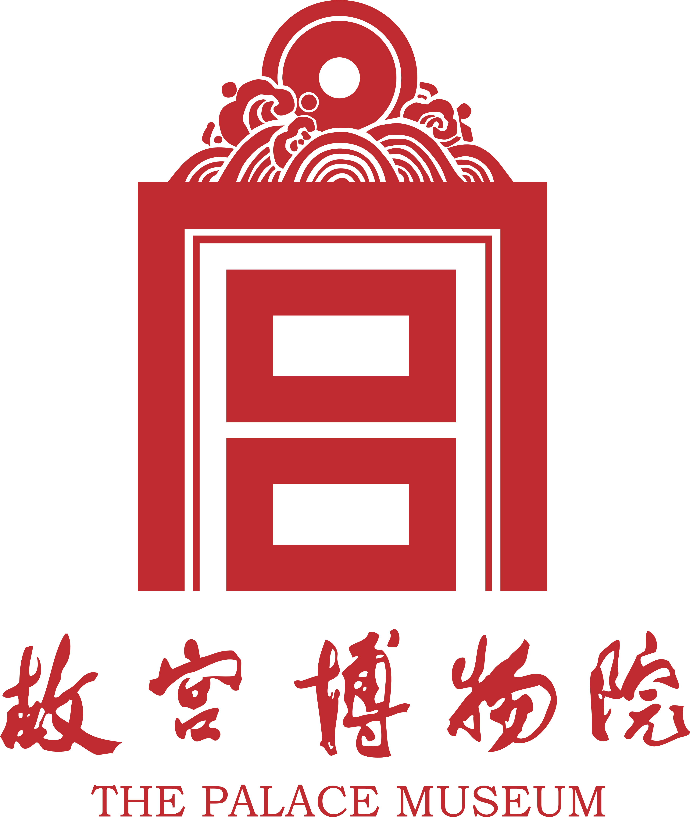

The International Institute
for Conservation of Historic
and Artistic Works

国际文物修护学会培训中心课程申请书

填写申请书前，请仔细阅读以下说明。

1. 国际文物修护学会培训中心2017年第三期培训班举办详情：
培训日期 | ：2017年11月13日至23日（13日报到；23日离开）
地 点 | ：故宫博物院、故宫学院
课程主题 | ：纺织品修护
教学模式 | ：培训课程将通过课前资料阅读、专题讲授、修护实践、藏品阅读、分组研讨以及总结评估等环节进行。（详细日程安排将于报名确认后另行通知）
授课语言 | ：培训教学的工作语言为英语
学员要求 | ：1. 具有纺织品修护或相关专业的高等教育学历背景;  2. 有3至5年从事纺织品类文物的修护工作经验;  3. 熟练的英语交流与表达能力。

2. 学员需参加所有培训课程并参与所有活动。完成课程后，学员将获得结业证书。

3. 中国香港、澳门及台湾地区申请者请在出发前自行办理通行证及购买保险。

4. IIC-ITCC将为香港、澳门及台湾地区学员承担在北京培训期间的住宿费和一次往返北京机票的费用。

5. 中国香港、澳门及台湾地区申请者请把报名文件按以下方式发送至IIC-ITCC办公室（故宫博物院文保科技部）。
6. 截止申请日期：2017年6月20日（星期二）

7. 报名或咨询：
联 系 人：方小济、王茜
联系电话：010-85007262、010-85007263
传真号码：010-85007262
电子邮箱：iicitcc@126.com
联系地址：北京市东城区景山前街4号
邮 编：100009

1. 个人资料

中文姓名 |  | 英文姓名 |  | 个人近照
出生日期 |  | 性别 |  | 个人近照
电话 |  | 手机 |  | 个人近照
邮箱
通讯地址、邮编
工作机构
职务

2. 教育背景（请按日期倒序填写）

就读日期 | 毕业院校 | 取得学位/专业资格

3. 工作经验
日期 | 机构名称及部门 | 职位及工作职责
现任职位
曾任职位

4. 学术成果（包括已发表论文及著作、获奖、参加或主持过的科研项目等）
5.英语能力
请以“合格”“良好”或“优秀”，评定您的英语水平。
听力 | 口语 | 阅读 | 写作

可附加考试证书以证明您的英语水平，如CET、TEM、雅思、托福考试成绩等。

6. 个人陈述

请以约250字概述您参与此次培训课程的期望，培训主题与您工作的相关性，以及对您专业的发展或研究的帮助。如有需要，请另附纸。

7. 馆方推荐
本部分须由申请人的现任机构负责人填写并签名，否则申请将不予受理。

所属机构 |  | 机构盖章
负责人签字 |  | 机构盖章
姓名 |  | 机构盖章
职位 |  | 机构盖章

8. 声明
本人谨此声明，此申请书上内容填写真实准确。本人授权贵办公室提交该资料至遴选委员会作评审之用。如本人确认参加此次课程，上述授权于本课程结束之日终止。
申请人签字： | 日期：

